



PRODUCCIÓN

INTEGRAL DE EVENTOS



PRODUCCIÓN DE EVENTOS

### Asesoramiento, desarrollo creativo, logística, montaje y operación técnica.

Pantallas LED, Iluminación, Sonorización, Estructuras y Ambientación. Cateringsocial, corporativo,institucionalesy viandas

***TIPOSDEEVENTOS***

* **Eventos Institucionales:** Campañas. Actos de Gobierno. Conferencias de Prensa. Apertura de Sesiones. Asunción de Autoridades. Inauguraciones. Eventos Deportivos. Actos Partidarios.
* **Eventos Corporativos:** Conferencias. Asambleas. Ferias y Stands. Lanzamiento de Productos. Presentaciones. Seminarios.Congresos. Convenciones,etc.
* **Shows Masivos:** Shows. Conciertos, Festivales. Torneos.Desfiles de Moda.Muestras de Arte.

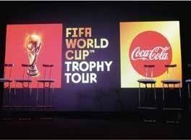

**Trophy World Cup**

2018.Predio AFA, Ezeiza

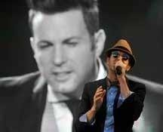 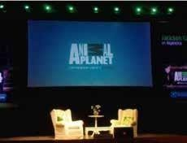 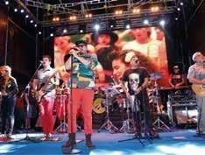 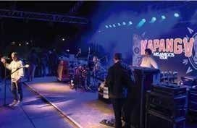

**Axel**

*Dia de la independencia* 2016. La Matanza

**Animal Planet**

“Jornadas Int. de Concientización Animal” 2015.Costa Salguero

**LosAuténticos Decadentes** “La Banda Sigue” 2017. Ramos Mejía

**Kapanga**

2018.Merlo

# EQUIPAMIENTO TÉCNICO

### Sonido:

#### Sistemas:

Sistemas Hdl-30ª Sistemas Hdl-6ª Sistemas Aero12ª

Subs 2x18” 4800w

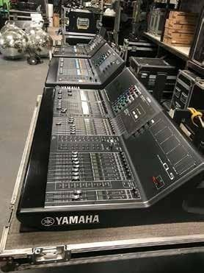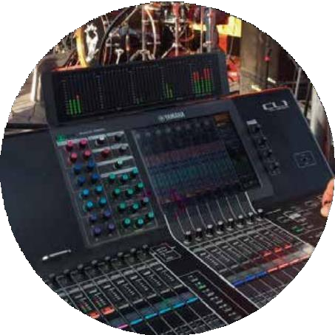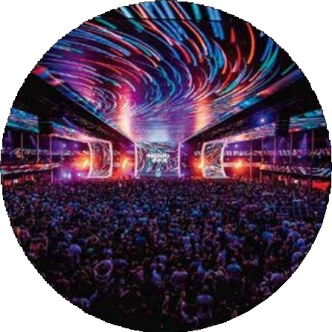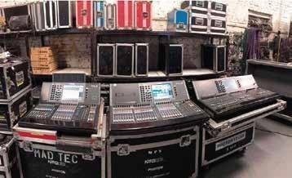

Amplificacion Lab Gruppen /Powersoft Monitores

Sistemas compactos RCF Evox12 (paraconferencias)

**Consolas digitales:** Yamaha Cl5 Yamaha Cl3 Yamaha Cl1

Rio 3224(digital)

#### Micrófonos

Inalambricos Sennheiser G3 Shure Linea Sm Akg

#### Iluminación:

Moviles Beam 5r

Proton 12usbNEOLED Par 64 Mini Brut x4 Consolas varias



       



# PANTALLAS

Pantalla LED Pitch 3mmy 5mm Indoor y Outdoor con resoluciones hasta UHD 4K,brillo extremo (arriba de 7500nits).

Opción de pantallas curvas o pantallas móviles. Utilización diurna y nocturna sin pérdida de calidad ni definición

**Formas de armado:** Pantallas Standard, curvas cóncava y convexa, tótems informativos y decorativos, barras, pórticos, etc.

##### Grandes formatos

**Diseño y desarrollo de contenido audiovisual:** Videos institucionales, presentación de marca y productos, logos, material fotográfico y de video.

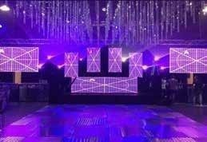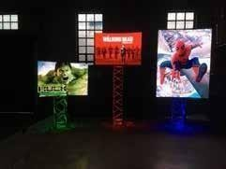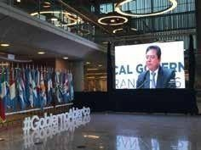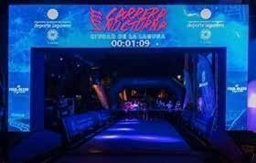

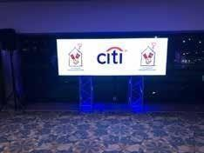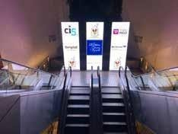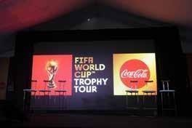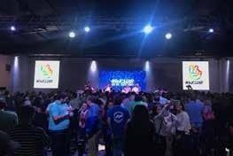

# FERIA CARAVANA

Caravana es una Feria de Food Trucks, stands gastronómicos, entretenimientos para la familia, shows en vivo, Dj´s y cine en la plaza, con más de 50 ediciones realizadas y una convocatoria promedio de 25.000 personas por edición.

La feria cuenta con un gran posicionamiento en redes, con más de 100.000 seguidores en Facebook, gráfica en vía pública, audios promocionales y distribución de flyers.

##### EDICIONES CARAVANA

* **2016**

Moreno, Jose C. Paz, Ituzaingo, San Martin, Hurlingham, Moreno, San Justo, Adrogue, Marcos Paz, Pilar San Isidro

##### 2017

Chilavert x 2,San Isidro x 2, Ramos Mejia x 2, Golf de San Andres, Hurlingham, San Martin, Ituzaingo x 2, Moreno, Adrogue, Laferrere, San Justo x 2, Villa Ballester.

##### 2018

Lomas de Zamora x 3, Ituzaingo x 2, San Martin, Ramos Mejia

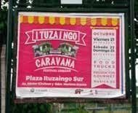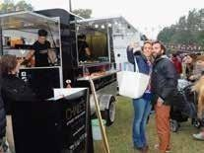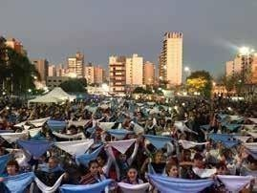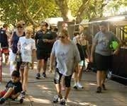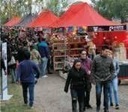

# CICLOS DE CINE

Evento desarrollado en espacios abiertos o cerrados con una capacidad de hasta 10.000 espectadores en el que se transmiten películas, institucionales, videos y actividades entre otros.

Diseñado para ser vista por espectadores en plazas o grandes espacios con un público total sentado hasta

25 metros luego de la primera fila.

#### Especificaciones Técnicas:

Pantalla LED Pitch 3mm Outdoor de 4,5Mts x2,5 Mts., resolución FULL HD a plena luz del sol como bajo la lluvia.

Elevada en altura con una base a 1.8Mts, con una altura total de 4.30 Metros, 2 patas Work Raptor y 6 Mts. de Truss de aluminio revestidos en tela negra.

Reproducción: MacBook Pro Retina HDMI (desde archivo) con disponibilidad de todos los formatos de entrada de video (HDMI -SDI -VGA -VC -VCP -DVI)

Sistema de sonido RCF (made in italy) en configuración 2 x lado, formato Line Array Activo modelo HDL-6a.

El sistema de Sub se refuerza con sistemas YAMAHA en 18¨ modelo DSX18 también activo, logrando una inmersión de frecuencias graves tal como en una sala de Cine.

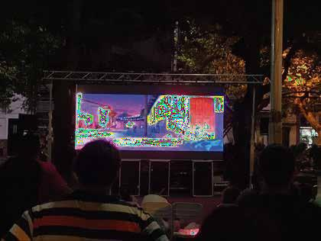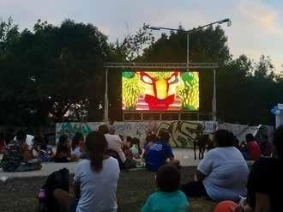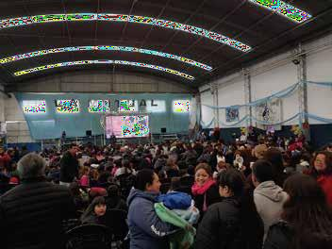

# CATERING

#### Eventos Sociales

Cenas de autor, celebraciones, eventos particulares y asados, fiestas temáticas.

#### Eventos Corporativos

Desayunos de trabajo, coffee breaks, almuerzo o cena formal, almuerzo o cena degustación, finger food, refrigerios.

#### Comedores Institucionales

Viandas asistidas: Abastecimientos de viandas individuales con menú fijo y variable.

Servicio de comedor: Elaboración de alimentos a granel en nuestra planta y traslado de los mismos en recipientes térmicos

al comedor de la empresa. El servicio puede variar entre buffet de autoservicio o de mesa

#### Campañas Políticas

Abastecimiento de servicios de alimentación en oficinas, almuerzos y cenas, actos electorales.

#### Viandas

Elaboramos más de 15.000 viandas diarias para actos, festivales, encuentros deportivos, campañas políticas, colonias de

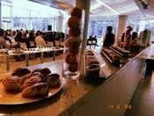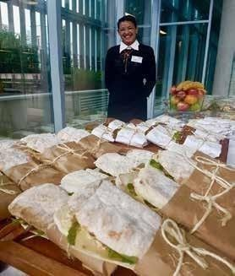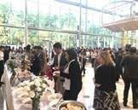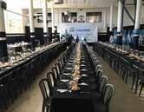vacaciones y cualquier tipo de evento que requiera servicio de alimentación masivo.

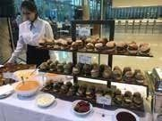



## Carpas y Mobiliario

Montaje de carpas de distintos tamaños y colores, estructuras y servicios adicionales para eventos. Ofrecemos variedad de tipos de livings, sillas, sillones, Candy bar, sillas plegables, mesas, camastros y banquetas altas entre otras cosas.

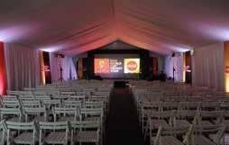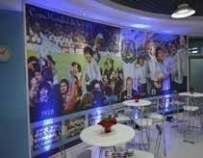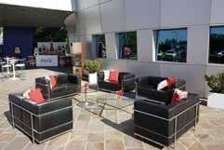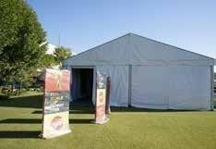

## Escenarios y Tarimas

Escenarios y tarimas con distintas posibilidades de diseños y tamaños, para interiores y exteriores, con escaleras y rampas de acceso. Proporcionamos pasarelas, stands, gradas, tribunas, vallas anti avalancha y otras estructuras.

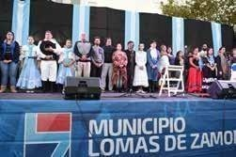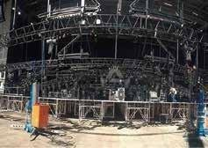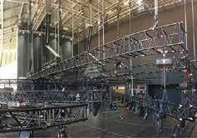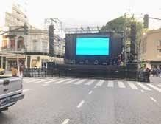

## Clientes & Eventos

### Producción técnica para grandes artistas:

Axel,Andrés Calamaro,Los Auténticos Decadentes, Kapanga,La Bomba de Tiempo, Lali Esposito, Panam, Antonio Ríos, Catupecu Machu, Luciano Pereyra, Ricardo Montaner, Marama Rombai, entre otros**.**

### Producción y organización de eventos para organismos y privados

* Servicio de catering en el traspaso de mando presidencial 2023
* Eventos de catering para el Ministerio de Relaciones Institucionales y Culto - 2023
* Asunción Intendente de Ituzaingo
* Asunción Intendente de Merlo
* Viandas Elecciones para Correo Argentino e Indra
* Estado en Tu Barrio – Municipalidad de Merlo
* Evento MINURVI – 2023 y Encuentros regionales 2023. Ministerio de Hábitat
* Programa Experiencia Buenos Aires Internacional-SecretaríaGeneral y de RelacionesInternacionalesGCBA
* GCBATrophy World Cup.Predio AFA,Ezeiza
* CongresoPJ Bonaerense.Hurlinghamy DirecTVArena
* Carnavales de La Matanza
* Evento de Participación Ciudadana "Gobernarconlosvecinos". Subsecretaría deGestión Estratégicay CalidadGCBAGobiernosSubnacionales BID /GCBA. Secretaría General y de Relaciones Internacionales GCBA
* Evento Workshopcon Banco Mundial. Subsecretaríade Gestión estratégica y Calidad Institucional GCBA
* Evento Encuentro Regional de las Américas. Ministerio deModernización.Presidencia de la Nación
* Ronda deNegocios Multisectorial La Matanza.Secretaría de la
* Producción-Municipalidad de la Matanza
* Feria del LibroSan Justo. SecretaríadeCultura y Educación-Municipalidad de la Matanza
* Feriadel Libro AlmiranteBrown.Subsecretaría de Educación. Municipalidad de AlmiranteBrown
* Festival díadel padre.Municipalidad deHurlingham
* Celebración deldía Internacional de la Mujer.Hipódromo de San Isidro
* Festejo delos 110 años del Golf de San Andrés.San Martín
* Producción y Organización de Feria Caravana FoodTrucks(Municipios de la Provincia de Buenos Aires) Produccióny OrganizacióndeFeria TigreDegusta





[www.grupo-siete-com](http://www/)

[proyectos@grupo-siete.com](mailto:proyectos@grupo-siete.com)

*Eventos propios*